Les possessifs se regroupent en deux catégories: les adjectifs et les pronoms.

Les adjectifs possessifs, comme les articles, sont des déterminants qui modifient un nom, alors que les pronoms possessifs remplacent un nom. En règle générale, ils s'accordent en genre et en nombre avec le nom qu'ils modifient ou remplacent.

Exemples:—Tu aimes ma jupe?
—Oui, mais je préfère la mienne.

Les possessifs indiquent la possession, l'appartenance, et les liens familiaux, amicaux, sociaux ou professionnels.

Ils s'accordent en personne (1ère personne du singulier, 2e personne du pluriel, etc.) avec le "possesseur" mais PAS en genre (féminin/masculin).

Ils s'accordent en genre (féminin/masculin) et en nombre (singulier/pluriel) avec le nom (la "possession") qu'ils modifient ou remplacent.

personnes | adjectif possessif / pronom possessif
 | une "possession" |  |  |  | plusieurs "possessions"
C'est à... | féminin  singulier  C'est... | féminin singulier  + voyelle ou h muet  C'est... | masculin  singulier  C'est... |  | féminin  pluriel  Ce sont... | masculin  pluriel  Ce sont...
singulier | un "possesseur" |  |  |  | un "possesseur"
1e pers  moi | ma chaise  la mienne | mon amie  la mienne | mon père  le mien |  | mes amies  les miennes | mes amis  les miens
2e pers  toi | ta table  la tienne | ton auto  la tienne | ton chien  le tien |  | tes chattes  les tiennes | tes frères  les tiens
3e pers lui/elle/on | sa voiture  la sienne | son école  la sienne | son film  le sien |  | ses cousines  les siennes | ses écouteurs  les siens
pluriel | plusieurs "possesseurs" |  |  |  | plusieurs "possesseurs"
1e pers  nous | notre famille  la nôtre | notre erreur  la nôtre | notre café  le nôtre |  | nos voisines  les nôtres | nos cahiers  les nôtres
2e pers  vous | votre maison  la vôtre | votre idée  la vôtre | votre chat  le vôtre |  | vos idées  les vôtres | vos parents  les vôtres
3e pers eux/elles | leur sœur  la leur | leur histoire  la leur | leur professeur  le leur | leurs chiennes  les leurs |  | leurs livres  les leurs

ATTENTION: la liaison est obligatoire devant une voyelle ou un h muet

Exemples: mon [n] amie
leurs [z] histoires
vos [z] idées
ses [z] écouteurs

Exemples: —La jeune fille rousse là-bas, c'est la sœur de Patrick?
—Mais non, ce n'est pas sa sœur, c'est la mienne!

—C'est ton amie?
—Mais non, ce n'est pas mon amie, c'est ma cousine!

—C'est le chien de Martine?
—Mais non, ce n'est pas son chien, c'est le tien! Tu ne le reconnais pas?

—Ce petit homme blond, c'est le prof de vos amis?
—Mais non, ce n'est pas leur prof, c'est le nôtre!

—C'est notre chatte?
—Mais non, ce n'est pas la vôtre, c'est la chatte des voisins!

—Ce sont tes livres ou les livres de Michel?
—Ce ne sont pas les miens, ce sont sûrement les siens.

—Ces gens si sympathiques, ce sont les amis de tes parents?
—Non, ce ne sont pas leurs amis, ce sont les miens!

ATTENTION aux contractions de l'article défini des pronoms possessifs avec DE et À

DE + LE = DU  DE + LES = DES | À + LE = AU  À + LES = AUX

Exemples: —Je donne ce livre est à mon frère?
—Non, donne-le au mien!

—Papa t'a parlé de ton examen?
—Non, il m'a parlé du tien!

À NOTER

•on doit répéter l'adjectif possessif et l'accorder avec chaque "possession" différente

Exemples: Cette maison est à mon frère, à ma sœur et à mes parents.
Tu préfères ton ancien ou ton nouveau prof?

•pour un groupe de "possesseurs", le français utilise souvent un singulier là où l'anglais met le pluriel

Exemple: Les étudiants ont ouvert leur livre (1 livre par étudiant)
Les enfants ont enlevé leur manteau (1 manteau par enfant)

MAIS Les enfants ont enlevé leurs chaussures (2 chaussures par enfant)

•l'équivalent du possessif est l'expression de + "possesseur"

Exemple: Le cahier de Lorraine [Lorraine's notebook] est bien tenu
= Son cahier est bien tenu.

on peut aussi utiliser est à + "possesseur" (nom ou pronom tonique)

Exemples: Ce cahier est à Lorraine = Ce cahier est à elle
—C'est à qui? —C'est à moi

ou le verbe appartenir à + "possesseur" (nom ou pronom COI)

Exemples: Ce cahier appartient à Lorraine = Ce cahier lui appartient
—Ça appartient à qui? —C'est à moi = Ça m'appartient

•pour éviter toute confusion on peut ajouter à lui/eux ou à elle/s

Exemple: Michel est en colère parce que Julie a oublié son sac. [Le sac de qui?]
—> Michel est en colère parce que Julie a oublié son sac à lui.
—> Michel est en colère parce que Julie a oublié son sac à elle.

ou même à moi, à toi, à nous et à vous pour insister sur l'appartenance

Exemple: Ton aspirateur est efficace, mais mon aspirateur à moi est encore plus efficace.

Cas particuliers

1. Les parties du corps:

-On utilise l'adjectif possessif avec les parties du corps

•lorsque la partie du corps est accompagnée d'un ou plusieurs adjectifs (excepté "droit” et "gauche") et la partie du corps n'est PAS le COD du verbe avoir
(voir "À NOTER" à la page 5)
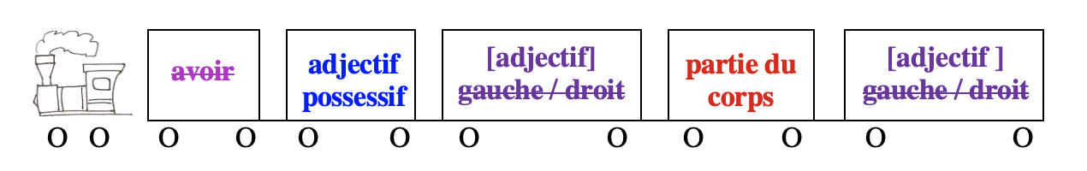

Exemples: Elle a étendu ses longues jambes. / Elle a étendu la jambe gauche
J'avais bien démêlé mes longs cheveux blonds avant de me coiffer.

•lorsque la phrase fait référence en particulier à une partie du corps multiple (doigts, dents, orteils, etc.)

Exemples: Il a mal à son doigt (un doigt spécifique: celui qu'il a écrasé d'un coup de marteau, par exemple, plus précis que "Il a mal au doigt")

J'ai mal à mon pied (un pied spécifique: celui que j'ai cassé, par exemple, plus précis que "J'ai mal au pied")

•lorsque la partie du corps est placée AVANT le verbe
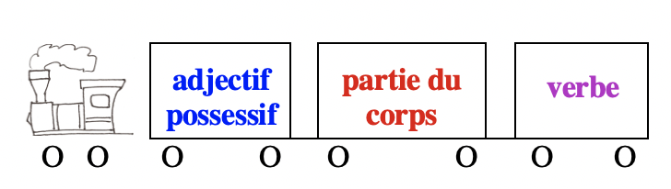

Exemples: Il a mal dormi parce que ses jambes le faisaient souffrir.
Je suis tombé hier et aujourd'hui ma main est enflée.

-Dans les autres cas, l'adjectif possessif est remplacé par l'article défini (le, la, l', les)

•avec les verbes ou expressions indiquant la douleur ou une sensation

Exemples: Vous souffrez de la gorge?
Elle a mal à la tête

ATTENTION aux contractions de l'article défini avec DE et À

DE + LE = DU  DE + LES = DES | À + LE = AU  À + LES = AUX

Exemples: Il souffre des dents et du dos = Il a mal aux dents et au dos.
J'ai oublié mon bonnet, alors j'ai froid aux oreilles.

•avec les verbes ou expressions indiquant une action

Exemples: Levez la main avant de répondre!
Elle était en colère contre moi, alors elle m'a tourné le dos.
Ma grand-mère perd la mémoire.

•avec les verbes pronominaux

Exemples: Brossez-vous les dents!
Je me suis cassé le bras en faisant du ski.

•pour décrire une attitude

Exemples: Il marche toujours la tête haute.
Elle était installée dans un fauteuil, les pieds sur la table!

•quand le "possesseur" est déjà indiqué par un pronom COI

Exemples: Le chien lui a balayé la figure d'un coup de langue.
Fais attention, tu m'as marché sur le pied!

•quand le "possesseur" est un groupe (Attention au nombre!)

Exemples: Les étudiants ont tous levé la main en même temps! (1 main par personne)
Mes parents, mes sœurs et mes amis ont hoché la tête. (1 tête par personne)

Les spectateurs ont levé les yeux. (2 yeux par personne)

•dans certaines expressions adverbiales

Exemples: Il est rentré les mains vides.
Ne parle pas la bouche pleine!
J'aime avoir une écharpe autour du cou.

•dans certaines expressions idiomatiques

Exemples: Il parle très doucement; pour bien l'entendre, il faut tendre l'oreille.
Maintenant regardez bien les mains du magicien, il s'agit d'ouvrir l'œil!
J'aurais besoin qu'on m'aide, mais je n'aime pas tendre la main.

À NOTER

on emploie aussi l'article défini pour les parties du corps suivies d'un ou d'adjectif/s descriptif/s et qui sont COD du verbe avoir
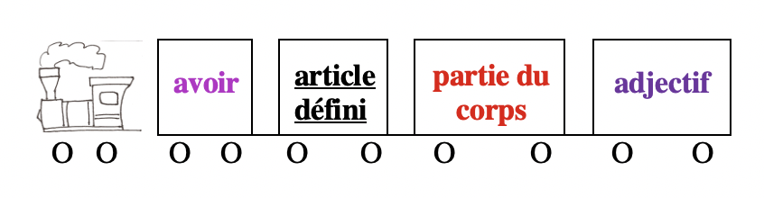
Exemples: Il a les yeux bleus.
J'ai les cheveux blonds et longs.
Elle a la main enflée.

ATTENTION: en l'absence du verbe avoir, si la partie du corps est accompagnée de l'adjectif "droit" ou "gauche", on utilise aussi l'article défini.

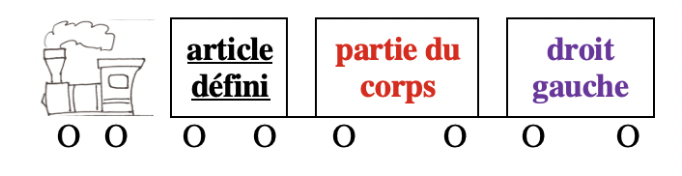 Exemples: Elle étend la jambe droite.
Je lève le pied gauche.
J'ai mal au bras droit.

MAIS: on emploie l'article indéfini (un, une, des, de) pour les parties du corps précédées d'un ou d'adjectif/s descriptif/s. De remplace des devant l'adjectif.
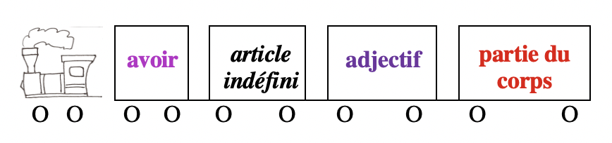
Exemple: Tu as de grands yeux.

OU lorsqu'il s'agit d'une description subjective, quelle que soit la place de l'adjectif
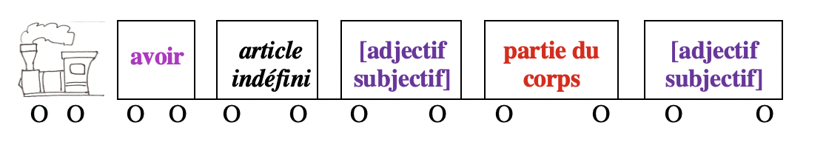
Exemples: Elle a de beaux yeux.
Ce bébé a un nez très mignon et des lèvres adorables.

2. Les vêtements:

-On utilise l'adjectif possessif avec les vêtements s'il s'agit d'un geste ou d'un mouvement.

Exemples: Il a enfilé ses gants et son manteau le plus chaud avant de sortir.

-On utilise l'article défini avec les vêtements s'il s'agit uniquement d'une description.

Exemples: Il est rentré de sa promenade le manteau ouvert et les gants déchirés.

3. Les pronoms indéfinis singulier

On, chacun et autres pronoms indéfinis singulier, ainsi que les formules impersonnelles en il, utilisent l'adjectif et le pronom possessifs de la 3e personne du singulier (son, sa, ses, le sien, la sienne, les siens, les siennes).

Exemples: Il y a beaucoup de travail, chacun doit faire sa part.

Je pensais que tout le monde avait rangé son manteau mais quelqu'un a laissé le sien dans le couloir.

On doit brosser ses dents tous les jours.
= Il faut brosser ses dents tous les jours.
= Tout le monde doit brosser ses dents tous les jours.

MAIS avec un verbe pronominal:
On doit se brosser les dents / Il faut se brosser les dents /
Tout le monde doit se brosser les dents tous les jours.

EXCEPTION: lorsque chacun fait référence aux éléments d'un groupe spécifique (nous, vous, ils, elles).
Attention: Si le groupe est composé de filles/femmes le pronom devient chacune

Pour nous et vous, le possessif s'accorde avec nous, vous.

Exemples: Nous avons exprimé chacun/e nos idées.
—>Nos idées? Nous avons exprimé chacun/e les nôtres.

Vous avez enlevé chacun/e vos chaussures.
—>Vos chaussures? Vous avez enlevé chacun/e les vôtres.

Pour ils ou elles, il y a deux options: l'accord avec ils/elles ou la 3e personne du singulier

Exemples: Ils ont pris chacun leur voiture.
—>Leur voiture? Ils ont pris chacun la leur.

Ils ont pris chacun sa voiture.
—>Leur voiture? Ils ont pris chacun la sienne.

Elles ont ouvert chacune leur livre.

—>Leur livre? Elles ont ouvert chacune le leur.

Elles ont ouvert chacune son livre.
—>Leur livre? Elles ont ouvert chacune le sien.

À NOTER: Dans le cas de l'expression "chacun de son côté", on peut utiliser "son" ou accorder l'adjectif possessif avec le "possesseur"

Exemples: Nous sommes partis chacun de notre côté.
Nous sommes partis chacun de son côté.

Vous êtes partis chacun de votre côté.
Vous êtes partis chacun de son côté.

Ils / Elles sont parti(e)s chacun(e) de leur côté.
Ils / Elles sont parti(e)s chacun(e) de son côté.

5. L'armée et le clergé

On utilise l'adjectif possessif mon ou ma pour s'adresser:

-à un supérieur militaire

Exemples: Oui, mon lieutenant
Mes respects, mon capitaine
Bien, mon colonel
À vos ordres, mon général

-à une personne du clergé

Exemples: Bonjour, mon père [à un prêtre]
Au revoir, ma sœur [à une religieuse]

6. Utilisations du pronom possessif

-On utilise le pronom possessif SANS l'article défini dans certaines expressions
utilisées en français soutenu ou littéraire.

Exemples: En chemin, j'ai rencontré un mien ami [= un ami ou un ami à moi]
Il a publié mon roman comme sien [= comme si c'était le sien]
Elle a fait siennes toutes mes idées! [= elle a adopté toutes mes idées]

-On utilise le pronom possessif dans certaines expressions idiomatiques.

•pour faire référence à sa famille, ses amis, un groupe auquel on appartient

Exemples: J'aime être près des miens [= de ma famille] pour les fêtes.
Nous organisons une soirée musicale samedi, j’espère que
vous pourrez être des nôtres.

•dans l'expression y mettre du sien [= faire des efforts]

Exemples: Pour que nous réussissions, je dois y mettre du mien et vous aussi vous devez y mettre du vôtre.

•dans l'expression faire des siennes [= faire des bêtises, créer des problèmes]

Exemples: Tu as encore fait des tiennes.
Il est en retard; je parie que sa moto a encore fait des siennes.

Autres sections à revoir à French Grammar Games for Grammar Geeks:

-Les noms (Word Nerd)
-Les déterminants (Word Nerd)
-Les adjectifs (Word Nerd)
-Les pronoms personnels (Word Nerd)
-Les indéfinis (Word Nerd)

